Московский авиационный институт
(национальный исследовательский университет)

Факультет «Прикладная математика и физика»
Кафедра «Вычислительная математика и программирование»

Отчет по лабораторной работе №8
По курсу «Нейроинформатика»

Cтудент: Забарин Н.И.
Преподаватель: Аносова Н.П.
Группа: 80-408Б

Москва, 2016

Динамические сети
Целью работы является исследование свойств некоторых динамических нейронных сетей, алгоритмов обучения, а также применение сетей в задачах аппроксимации функций и распозна- вания динамических образов.
Основные этапы работы:
- Использовать сеть прямого распространения с запаздыванием для предсказания значений временного ряда и выполнения многошагового прогноза.
- Использовать сеть сеть прямого распространения с распределенным запаздыванием для распознавания динамических образов.
- Использовать нелинейную авторегрессионную сеть с внешними входами для аппроксима- ции траектории динамической системы и выполнения многошагового прогноза

Вариант №21
02/1859
g(k)=cos(-3k^2+5k+10) [0.24, 2.7] [2,4,4]
u(k) = sin(−k^2 + 2)

Прогноз чисел Вольфа:
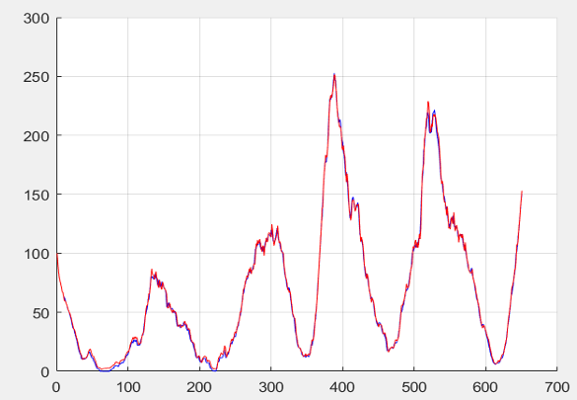

Распознавание динамических образов:
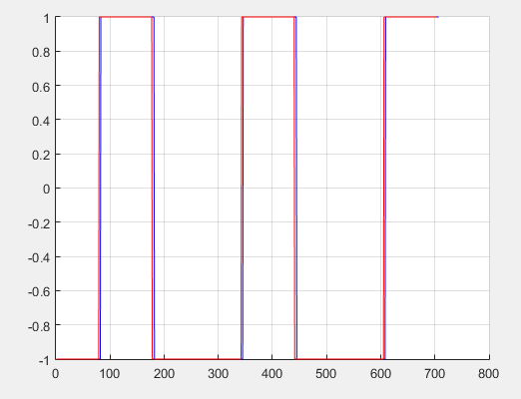

Многошаговый прогноз:
